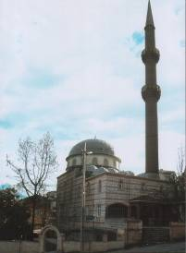
GÜZİDE HATUN CAMİİ

GENEL BİLGİLER

CAMİNİN ADI : GÜZİDE HATUN CAMİİ
İLİ/İLÇESİ : İSTANBUL/ÜSKÜDAR
MÜLKİYETİ : T.D.V
CEMAAT KAPASİTESİ : 650
YAPTIRAN : DERNEK
YAPILIŞ TARİHİ : 1980-1981
MİMARI : MEHMET ŞİMŞEK
ADRESİ : Yavuztürk Mah. Güzide Hanım Sk. No:12

TARİHİ :

Güzide Hatun Camii inşasına kalfa Mehmet Şimşek’in önderliğinde ilk önce halkın bağışlarıyla şahıslar tarafından,daha sonra kurulan dernek tarafından 1980-1981 yıllarında yapılarak hizmete girmiştir.

MİMARİ YAPISI :

120 m2 toplam arsa üzerine inşa edilen camii,betonarme yapıdır.Camii ana kat,alt kat ve mahfelden oluşmaktadır.Büyük kubbeyle birlikte altı adette küçük kubbe vardır ve kurşun ile kaplanmıştır.Çift şerefeli tek minareden oluşan Camii,bahçe ve avlu dahil 800 m2 alan üzerine kurulmuştur.Camii doğalgazla alttan ısıtma sistemiyle ısıtılmaktadır.Güzide Hatun Camii,hanımlar için tahsiz edilen yerle birlikte 650 kişi kapasiteye sahiptir.

MÜŞTEMİLATI :

Camiinin yanında görevli lojmanı,tuvaletler,çift şadırvan,hanımlar için tuvalet ve abdest alma yeri ve avlu bulunmaktadır.

